1. Читаємо п. 2
2. Ми вивчали з вами у 6 класі загальну будову клітин, відмінності між рослинною та тваринною клітиною. Які вони. З чим повязані?
3. Прочитайте пункт та ви пишіть у зошит відповідь на запитання: чому клітина одиниця будови та життєдіяльності тварин?
4. Уважно розгляньте мал будови клітини. Кожний компонент має свої функції. Заповніть табличку:

|  |  |
| --- | --- |
| Компонент клітини | Функції |
|  |  |

1. Що називають тканиною? Які види тканин утворює тваринний організм?
2. Занесіть до таблиці:

|  |  |  |
| --- | --- | --- |
| Види тканин | Роль | Значення |
|  |  |  |

1. Дом\\завдання. Вивчити п2. Заповнити таблиці. Письмово – 3. Відповіді присилаємо на хумен.

Конспект уроку

Мета: розглянути будову клітин тварини, функції основних компонентів, тканини, що утворені цими клітинами та їх різновиди.

План

1. Вивчення нового матеріалу

**== Клітини тварин.** Клітина також є складною системою, що побудована з різних за своїми функціями частин. Пригадайте функції багатоклітинного організму (див. § 2): окремі складові тваринних клітин виконують подібні функції. Вони обмежують клітину, забезпечують рух, обмін речовин тощо. Клітинам тварин потрібний досконалий апарат керування їхнім життям. Цю функцію, як і в рослин і грибів (див. § 1), виконує ядро клітини.

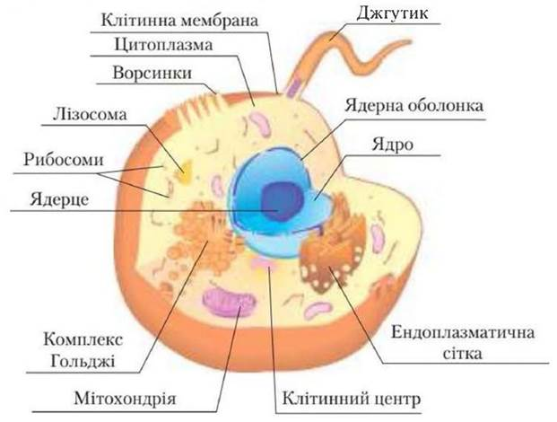

**== Чим тваринна клітина відрізняється від рослинної?** Як вам відомо, тварини — гетеротрофи. Вони не можуть використати світло для вироблення потрібних їм поживних речовин. Це пов’язано з тим, що, на відміну від рослин, у клітинах тварин немає хлоропластів , а також твердих клітинних оболонок, які мають рослини й гриби. Завдяки цьому клітини тварин можуть змінювати свою форму.

**== проведіть дослідження. Ворухніть язиком. Які клітини змінювали при цьому свою форму?**Форма клітин тварин здебільшого округла. Витягнута форма м’язових клітин є наслідком їх особливої функції — скорочення, що забезпечує рухи. Виключенням із цього правила є нервові клітини, що мають вирости, завдяки яким ці клітини утворюють мережі.

**==Тканини тварин.** Клітини тварин різноманітніші, ніж клітини інших груп організмів. Проте їх можна згрупувати в чотири групи. Клітини епітеліальних тканин щільно прилягають одна до одної, утворюючи шари. Ці шари утворюють покриви тварин і вистилають їхні внутрішні порожнини, забезпечують захист організму й обмін речовин.

Клітини тканин внутрішнього середовища зазвичай розташовані в добре розвиненій міжклітинній речовині. До цих тканин належать кістка, хрящ, сполучна тканина й навіть кров. Вони забезпечують опору й захист тіла, транспортування речовин, живлення інших тканин тощо.

М’язові тканини забезпечують рухи. Вони складаються з витягнутих клітин, що здатні зменшувати довжину — скорочуватися. Скороченням м’язів керують клітини нервової тканини, яка є основою нервової системи та входить до складу органів чуття. Завдяки витягнутим відросткам нервові клітини поєднуються одна з одною і в мережі.

1. Закріплення знань.

1. Які типи тканин є у тварин? 2. Які особливості будови та функцій епітеліальних тканин? 3. Які є різновиди тканин внутрішнього середовища? Які їхні функції? 4. Які тканини забезпечують рухи тварин? Яка їхня будова? 5. Які функції нервових тканин?